一、项目背景与目标
1.项目背景
随着零售、商业地产、公共交通等领域对精细化运营需求的不断提升，准确、实时的客流统计分析成为企业决策的重要数据支撑。传统的人工统计或红外感应方式存在精度低、信息维度单一等局限性，无法满足现代商业智能化的需求。
2.核心目标
- 目标检测：利用高精度检测模型，在视频流中稳定、持续地定位并框选出画面中的每一位行人，为后续分析提供可靠基础。
- 特征识别：通过Reid模型为每位顾客生成唯一性特征向量，实现跨时间与区域的持续身份关联，确保个体识别的准确性。
- 客流统计：基于智能逻辑算法与用户自定义场景，精准判定行人的进出方向行为，并转化为实时、多维度的客流量数据指标。
- 场景适配：提供直观的可视化配置界面，让用户可通过零代码方式快速适配不同监控视角，实现系统的灵活部署与易用管理。
二、系统架构设计
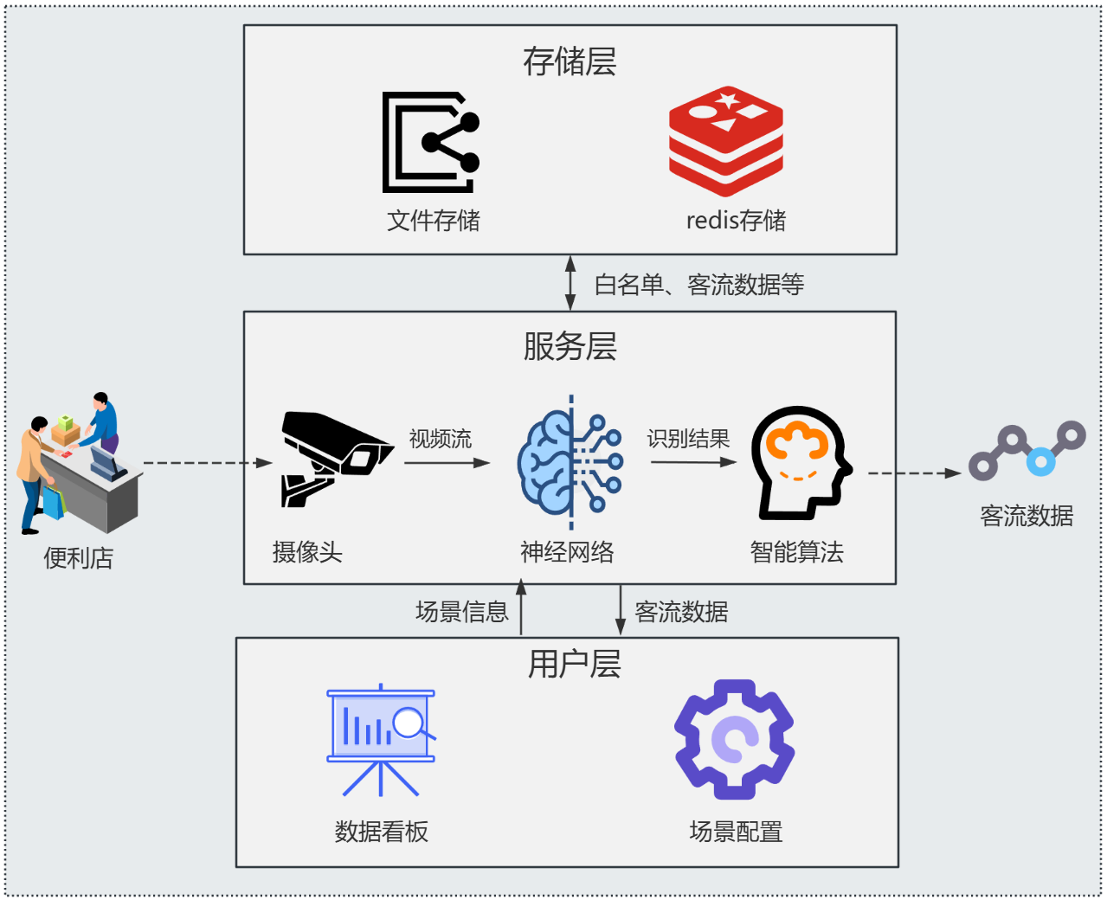
图2-1系统架构图
图2-1展示了基于计算机视觉的客流统计系统的整体架构。该系统采用分层设计，共分为三个层次：存储层、服务层和用户层。
存储层基于文件系统和Redis构建，用于持久化存储视频、图片等文件数据，并缓存白名单、实时客流数据等高访问频率的关键信息。服务层是系统的核心，承担客流识别与数据分析的主要逻辑。该层接收来自摄像头的视频流，通过神经网络模型检测并识别行人，再结合智能算法对识别结果进行分析处理，最终生成结构化的客流统计信息。用户层则面向终端用户，提供数据看板用于可视化展示客流统计结果，同时支持用户对监控场景进行灵活配置。在层次交互方面，服务层在运行过程中从存储层读取关键参数，并将处理生成的客流数据回写至存储层；用户层可指定服务层运行的监控场景，同时服务层也为用户层的数据看板提供实时、准确的数据支持。
三、核心功能模块
1.顾客检测与识别
2.客流统计
输入：
"timestamp": 1634567890.123,
"camera_id": "cam_001",
"detections": [
{
"bbox": [100, 150, 200, 400], //[x1, y1, x2, y2]
"track_id": 101,
"confidence": 0.95,
"features": [0.12, -0.45, 0.88, ...], // 长达数百维的向量
"attributes": {
"gender": "male",
"upper_color": "blue",
"has_backpack": true
}
},
{
"bbox": [300, 120, 380, 370],
"track_id": 102,
"confidence": 0.87,
"features": [-0.34, 0.67, 0.11, ...],
"attributes": {
"gender": "female",
"upper_color": "red",
"has_backpack": false
}
}
]
}
- map（映射处理）
将数据处理为以track_id为key，以识别框x1位置列表为value的map
json {
"track_id1": ["x_11","x_12","x_13",...,"x_1n"],
"track_id2": ["x_21","x_22","x_23",...,"x_2n"],
...
} json
- 白名单设置 以集合Set形式存储店员的track_id，通过集合实现高效白名单查找，时间复杂度O（1）
- 查找每个识别框列表中的每个单调序列。
情况1：判断p1横坐标单调性，p1递增且p1位于门下方为进门；p1递减且p3位于门上方为出门。情况2：判断p1横坐标单调性，p1递增且p1位于门下方为出门；p1递减且p3位于门上方为进门情况3：判断p横2坐标的单调性，p2递增且p4位于门上方为进门；p2递减且p2位于门下方为出门情况4：判断p2横坐标的单调性，p2递增且p4位于门上方为出门p2递减且p2位于门下方为进门。

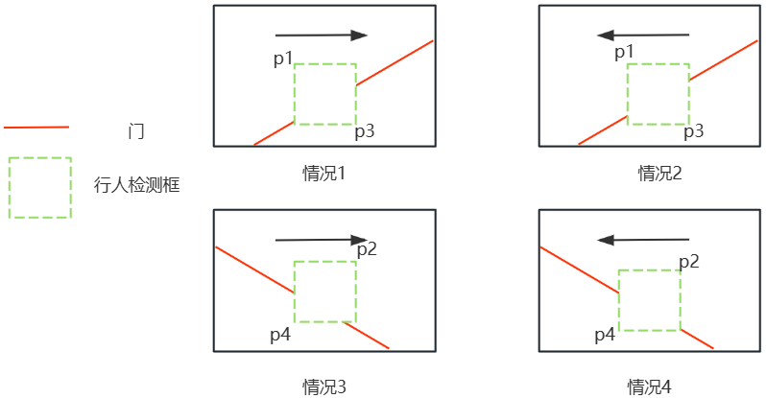
图3-1场景示意图

